
Podpis: _________________ SAFARI
Piš ke každému obrázkům věty a určuj u nich slovní druhy podle návodu. PODSTATNÁ JMÉNA – osoby, zvířata, věci – modře. JAKÝ, JAKÁ, JAKÉ – zelené tečky. Slovesa – vlnka červeně „co dělají“. Spojka oranžové kolečko. ČÍSLOVKA – žlutá. PŘÍSLOVCE – jak, kde, kdy – fialová. ZÁJMENO – zastupuje osobu, zvíře, věc – HNĚDÁ. PŘEDLOŽKA – stojí před slovem – RŮŽOVÁ.
ÚT – barevně podtrhni slovní druhy v textu. Větu přepiš do psacího písma.  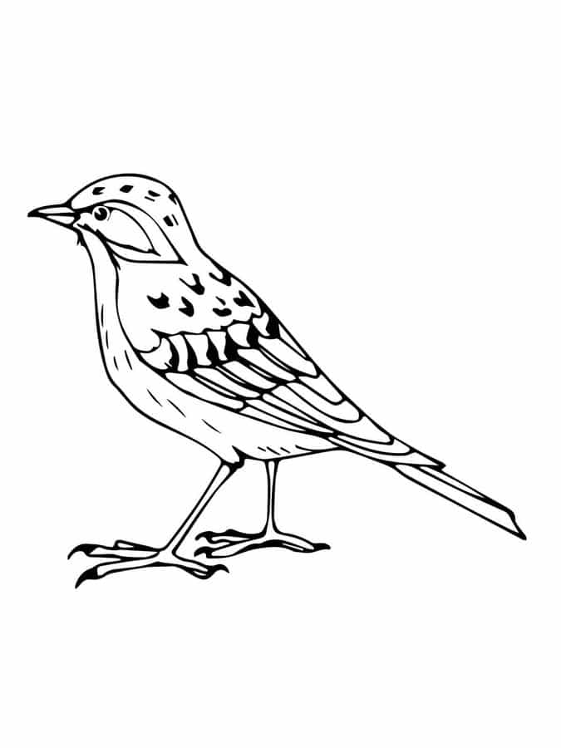 | Špaček je krásně zbarvený pěvec a přilétá k nám už v březnu. Poznáš ho podle pestrého a krásně zbarveného peří, které se třpytí zelenými, fialovými a modrými barvami.
ST – doplňuj a zdůvodňuj.  D – T  Ď – Ť | bu___ka, bo___ky, hu__ba, cho___ník, se___na patách, náš ro__, zmrzlý le___, le___balónem, pes chr__, nový by___, stu___na, utřít po___, sla___ký me___, syčící ha___, studený po___, ho__na cíl, získat bo__  necho___ tam, bu___hodný, malá lo___, chu__ na jí__lo, příchu__, vje___ do garáže, nazpamě___, Budapeš__, 5 bydliš___, sje__dolů, vra___ mi to, vho___, osla___ si to  posa___se na ži__li, uple___svetr, pláš___

ČT – slova podřazená | Pokračuj v řadě a piš souřadná slova…
leden, únor…
srna, jezevec…
kuchař, řidič…
kotě, štěně…
jablko, hruška…
kabát, svetr…
PÁ – ALFABOX.
Piš s daným písmenem na začátku co nejvíce slov.
A |  | B | C | Č
D |  | Ď | E | F
G |  | H | CH | I
J |  | K | L | M
N |  | Ň | O | P
R |  | Ř | S | Š

